Python While 循环语句
循环执行某段程序，以处理需要重复处理的相同任务。
while 判断条件：
执行语句……
执行语句可以是单个语句或语句块。判断条件可以是任何表达式，任何非零、或非空（null）的值均为true。
当判断条件假false时，循环结束。
执行流程图如下：
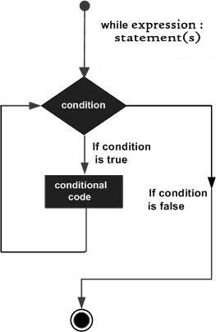

statement英 /'steɪtm(ə)nt/ 美 /'stetmənt/ n. 声明；陈述，叙述；报表，清单
expression英 /ɪkˈspreʃn/ 美 /ɪk'sprɛʃən/ n. 表现，表示，表达；表情，脸色，态度，腔调，声调；式，符号；词句，语句，措辞，说法

# -*- coding:UTF-8 -*-
#coding=utf-8 #注释中有中文，所以编码格式要放在上面，不然无法报错无法读取中文
#!/D:/Python37-32 # Python解释器目录(python.exe所在目录)
#!/usr/bin/env python
'''
env python会去环境设置寻找 python 目录,推荐这种写法
linux环境中，env表示查看环境变量
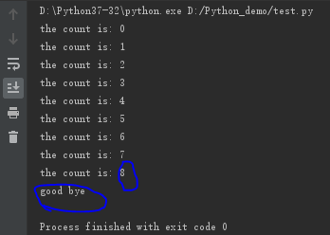
'''

count = 0
white (count < 9):
print(‘the count is:’, count)
count = count + 1
print ‘good bye’

while 语句时还有另外两个重要的命令 continue，break 来跳过循环，continue 用于跳过该次循环，break 则是用于退出循环，此外"判断条件"还可以是个常值，表示循环必定成立，具体用法如下：
# continue 和 break 用法
i = 1
while (i < 10):
i += 1
if (i % 2 > 0): # 非双数时跳过输出
continue
print(i)
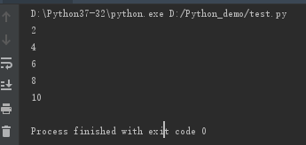

i = 1
while (1): # 循环条件为1必定成立
print(i) # 输出1~10
i += 1
if (i > 10): # 当i大于10时跳出循环
Break
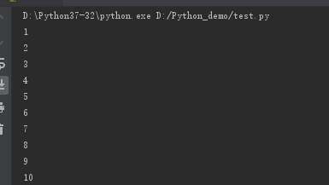

无限循环(输入无限循环)
如果条件判断语句永远为 true，循环将会无限的执行下去，如下实例：
# -*- coding:UTF-8 -*-
#coding=utf-8 #注释中有中文，所以编码格式要放在上面，不然无法报错无法读取中文
#!/D:/Python37-32 # Python解释器目录(python.exe所在目录)
#!/usr/bin/env python
'''
env python会去环境设置寻找 python 目录,推荐这种写法
linux环境中，env表示查看环境变量
'''
var = 1
while (var == 1):
num = input(‘Enter a number:’)
print(‘you entered:’, num)
print(‘good bye!’)
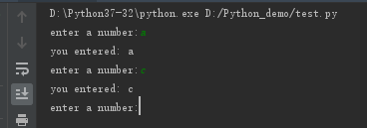
Python3无法中断：注意：以上的无限循环你可以使用 CTRL+C 来中断循环。

Python3将raw_input和input进行整合成了input....去除了raw_input()函数
其接受任意输入, 将所有输入默认为字符串处理,并返回字符串类型

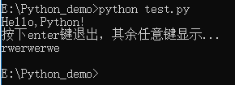

循环使用 else 语句
在 python 中，while … else 在循环条件为 false 时执行 else 语句块：
# -*- coding:UTF-8 -*-
#coding=utf-8 #注释中有中文，所以编码格式要放在上面，不然无法报错无法读取中文
#!/D:/Python37-32 # Python解释器目录(python.exe所在目录)
#!/usr/bin/env python
'''
env python会去环境设置寻找 python 目录,推荐这种写法
linux环境中，env表示查看环境变量
'''

count = 0
while (count < 5):
print(count, ‘is less than 5’)
count = count + 1
else:
print(count, ‘is not less than 5’)
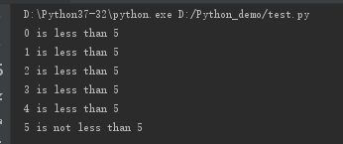
less than 小于；少于；不到
greater than 大于
less英 /les/ 美 /lɛs/ adv. 较少地；较小地；更小地 adj. 较少的；较小的 prep. 减去 n. 较少；较小
greater /'gretɚ/ adj. 较大的（great的比较级）

简单语句组
类似 if 语句的语法，如果你的 while 循环体中只有一条语句，你可以将该语句与while写在同一行中， 如下所示：
flag = 1
while (flag): print(‘Given flag is really true!’) # 会无限循环
print(‘Good bye!’)
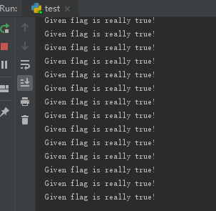
Python3无法中断：注意：以上的无限循环你可以使用 CTRL+C 来中断循环。

猜大小的游戏
# -*- coding:UTF-8 -*-
#coding=utf-8 #注释中有中文，所以编码格式要放在上面，不然无法报错无法读取中文
#!/D:/Python37-32 # Python解释器目录(python.exe所在目录)
#!/usr/bin/env python
'''
env python会去环境设置寻找 python 目录,推荐这种写法
linux环境中，env表示查看环境变量
'''
import random
intNumber = int(random.uniform(1, 10))
inputNumber = int(input(‘输入整数:’))
while (inputNumber !== intNumber)：
if (inputNumber > intNumber )：
print(‘大了’)
inputNumber = int(input(‘输入整数:’)) # inputNumber重新赋值
if (inputNumber < intNumber )：
print(‘小了’)
inputNumber = int(input(‘输入整数:’)) # inputNumber重新赋值
if (inputNumber == intNumber )：
print(‘OK’)
Break
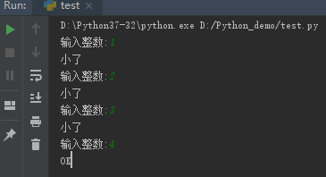
uniform() 方法将随机生成下一个实数，它在 [x,y] 范围内。返回一个浮点数 N
uniform英 /'juːnɪfɔːm/ 美 /junəˌfɔrm/ adj. 统一的；一致的；相同的；均衡的；始终如一的n. 制服 vt. 使穿制服；使成一样

猜拳小游戏
# -*- coding:UTF-8 -*-
#coding=utf-8 #注释中有中文，所以编码格式要放在上面，不然无法报错无法读取中文
#!/D:/Python37-32 # Python解释器目录(python.exe所在目录)
#!/usr/bin/env python
'''
env python会去环境设置寻找 python 目录,推荐这种写法
linux环境中，env表示查看环境变量
'''
import random
while 1 # 0 是false 1是true， 默认1 true
randintNumber = int(random.randint(1, 3))
if (randintNumber == 1):
windownImport = ‘石头’
elif randintNunber == 2:
windownImport = ‘剪刀’
elif randintNunber == 3:
windownImport = ‘布’
inputString = input(‘输入石头剪刀布,输入”end”结束游戏’)
resultList = [‘石头’, ‘剪刀’, ‘布’]
if (inputString not in resultList) and (inputString != ‘end’):
Print(‘输入错误，请重新输入！’)
elif (inputString not in resultList) and (inputString == ‘end’):
print(‘\n游戏退出中...’)
break
elif inputString == windownImport:
print(‘电脑出了：’ + windownImport + ‘,平局！’)
elif (inputString == ‘石头’ and windownImport == ‘剪刀’) or (inputString == ‘剪刀’ and windownImport == ‘布’) or (inputString == ‘布’ and windownImport == ‘石头’):
print(‘电脑出了：’ + windownImport + ‘，你赢了！’)
elif (inputString == ‘石头’ and windownImport == ‘布’) or (inputString == ‘剪刀’ and windownImport ==’石头’) or (inputString == ‘布’ and windownImport ==’剪刀’)
print(‘电脑出了：’ + windownImport + ‘，你输了！’)
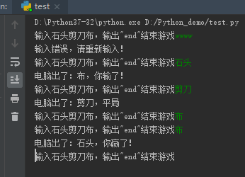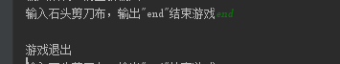
randint 随机整数

摇骰子游戏
# -*- coding:UTF-8 -*-
#coding=utf-8 #注释中有中文，所以编码格式要放在上面，不然无法报错无法读取中文
#!/D:/Python37-32 # Python解释器目录(python.exe所在目录)
#!/usr/bin/env python
'''
env python会去环境设置寻找 python 目录,推荐这种写法
linux环境中，env表示查看环境变量
'''
import random
import sys
import time

result = []
while True:
result.append(int(random.uniform(1,7)))
result.append(int(random.uniform(1, 7)))
result.append(int(random.uniform(1, 7)))
print(result)
count = 0
index = 2
pointStr = ‘’
for number in result:
count += number
if count <= 9:
sys.stdout.write(pointStr + ‘->’ + ‘小’ + ‘\n’ )
time.sleep(1) #推迟执行一秒钟
else:
sys.stdout.write(pointStr + ‘->’ + ‘大’ + ‘\n’)
time.sleep(1) #推迟执行一秒钟
result = []
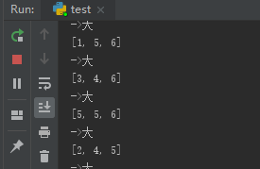
--------------
time.sleep()
描述：Python time sleep() 函数推迟调用线程的运行，可通过参数secs指秒数，表示进程挂起的时间。
语法：
time.sleep(t)
参数：
t -- 推迟执行的秒数。
返回值：
该函数没有返回值。
# -*- coding:UTF-8 -*-
#coding=utf-8 #注释中有中文，所以编码格式要放在上面，不然无法报错无法读取中文
#!/D:/Python37-32 # Python解释器目录(python.exe所在目录)
#!/usr/bin/env python
'''
env python会去环境设置寻找 python 目录,推荐这种写法
linux环境中，env表示查看环境变量
'''
import time
print(‘start：%s’ % time.ctime())
time.sleep(5)
print(‘end：%s’ % time.ctime())
--------------
print()不换行
‘’’
Python 2.x下的print语句在输出字符串之后会默认换行，如果不希望换行，只要在语句最后加一个“，”即可。但是在Python 3.x下，print()变成内置函数，加“，”的老方法就行不通了。
查询Python的Library Reference>Built-in Functions，找到如下条目：
print([object, ...], *, sep=' ', end='\n', file=sys.stdou)
其中，sep=''和end='\n'均是print()的关键参数，sep的默认值为空，end默认值为换行符，这就是print()在输出后默认换行的原因。相应的，解决办法就是对end赋值：print(something, something,.., end=' ')，使end值为空，这个换行就消除了。
‘’’
--------------
sys.stdout.write() 和 print()
当我们使用print(obj)在console上打印对象的时候，实质上调用的是sys.stdout.write(obj+'\n')，p
rint在打印时会自动加个换行符，以下两行等价：
sys.stdout.write(‘hello’ + ‘\n’)
print(‘hello’)
--------------
uniform(x , y)
描述：uniform() 方法将随机生成下一个实数，它在 [x,y] 范围内。
语法：
import random
random.uniform(x, y)
参数：
x -- 随机数的最小值。
y -- 随机数的最大值。
返回值：
返回一个浮点数 N，取值范围为如果 x<y 则 x <= N <= y，如果 y<x 则y <= N <= x。
注：
uniform()是不能直接访问的，需要导入 random 模块，然后通过 random 静态对象调用该方法。
# -*- coding:UTF-8 -*-
#coding=utf-8 #注释中有中文，所以编码格式要放在上面，不然无法报错无法读取中文
#!/D:/Python37-32 # Python解释器目录(python.exe所在目录)
#!/usr/bin/env python
'''
env python会去环境设置寻找 python 目录,推荐这种写法
linux环境中，env表示查看环境变量
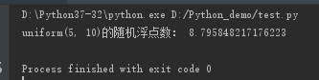
'''
import random
print(‘uniform(5, 10)的随机浮点数：’, random.uniform(5, 10))

十进制转二进制
# -*- coding:UTF-8 -*-
#coding=utf-8 #注释中有中文，所以编码格式要放在上面，不然无法报错无法读取中文
#!/D:/Python37-32 # Python解释器目录(python.exe所在目录)
#!/usr/bin/env python
'''
env python会去环境设置寻找 python 目录,推荐这种写法
linux环境中，env表示查看环境变量
'''
inputNumber = int(input(‘输入十进制：’)) #数学运算需要int
scaleNumberArray = []
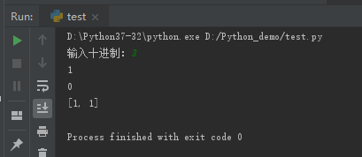
while inputNumber > 0:
scaleNumberArray.append(inputNumber % 2) #取模赋值运算符
inputNumber //= 2 # 取整除赋值运算符 用于break循环
print(inputNumber)
if len(scaleNumberArray) > 0:
print(scaleNumberArray)
--------------
list.pop(index)
描述：pop() 函数用于移除列表中的一个元素（默认最后一个元素），并且返回该元素的值。
语法：
list.pop([index = -1])
参数：
obj -- 可选参数，要移除列表元素的索引值，不能超过列表总长度，默认为 index=-1，删除最后一个列表值。
返回值：
该方法返回从列表中移除的元素对象。
listObject = [‘a’, ‘b’, ‘c’]
print(‘移除的list元素’, listObject.pop(1))
Print(‘现在的list元素’, listobject)
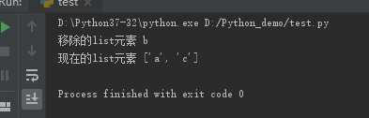
--------------
len(s)
描述：Python len() 方法返回对象（字符、列表、元组等）长度或项目个数。
语法：
len(s)
参数：
s -- 对象。
返回值：
返回对象长度。
注：
uniform()是不能直接访问的，需要导入 random 模块，然后通过 random 静态对象调用该方法。

print(len(str))
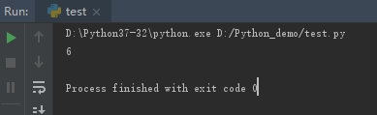

十进制转二进制:十进制数除2取余法
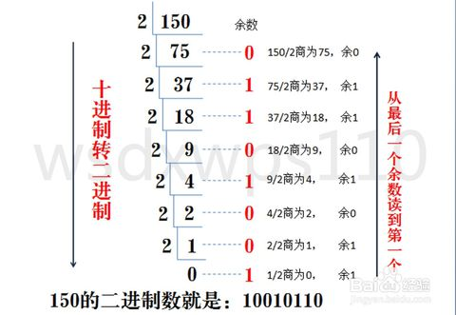

二进制转十进制:把二进制数按权(从0开始)展开、相加即得十进制数。
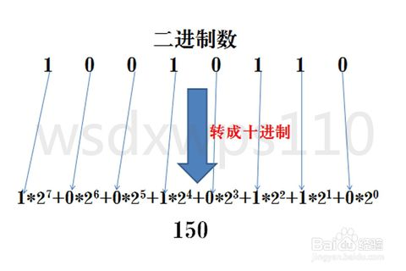
二进制转八进制：3位二进制数按权展开相加得到1位八进制数。（注意事项，3位二进制转成八进制是从右到左开始转换，不足时补0）。
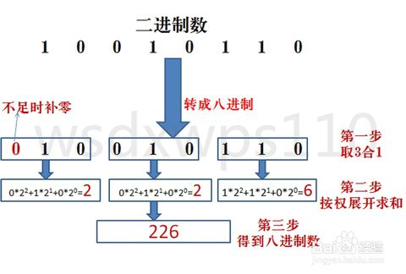
八进制转成二进制：八进制数通过除2取余法，得到二进制数，对每个八进制为3个二进制，不足时在最左边补零。
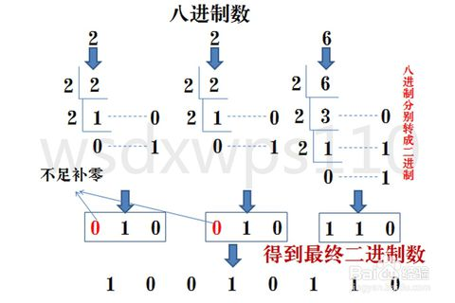
二进制转十六进制：与二进制转八进制方法近似，八进制是取三合一，十六进制是取四合一。（注意事项，4位二进制转成十六进制是从右到左开始转换，不足时补0）。
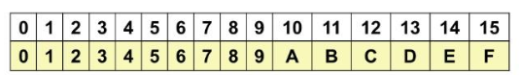
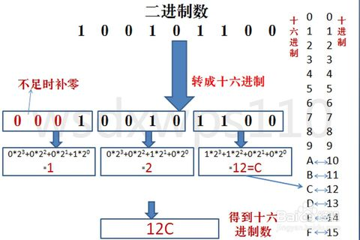
十六进制转二进制：十六进制数通过除2取余法，得到二进制数，对每个十六进制为4个二进制，不足时在最左边补零。
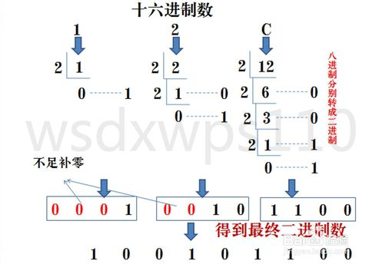

scale英 /skeɪl/ 美 /skel/ n. 规模；比例；鳞；刻度；天平；数值范围vi. 衡量；攀登；剥落；生水垢vt. 测量；攀登；刮鳞；依比例决定n. (Scale)人名；(意)斯卡莱
过去式 scaled过去分词 scaled现在分词 scaling

十九九乘法表
# -*- coding:UTF-8 -*-
#coding=utf-8 #注释中有中文，所以编码格式要放在上面，不然无法报错无法读取中文
#!/D:/Python37-32 # Python解释器目录(python.exe所在目录)
#!/usr/bin/env python
'''
env python会去环境设置寻找 python 目录,推荐这种写法
linux环境中，env表示查看环境变量
'''
i = 1
while 1:
j = 1
while j:
print(j, ‘*’, i, ‘=’, i * j, end = ‘ ’)
if (i == j):
break
j +=1
if (j >= 10):
break
print(‘\n’)
i += 1
if (i >= 10):
Break
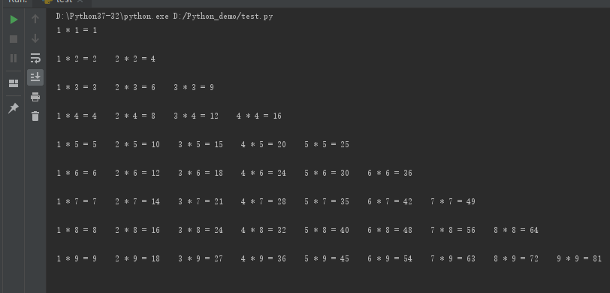

去除首尾空格
# -*- coding:UTF-8 -*-
#coding=utf-8 #注释中有中文，所以编码格式要放在上面，不然无法报错无法读取中文
#!/D:/Python37-32 # Python解释器目录(python.exe所在目录)
#!/usr/bin/env python
'''
env python会去环境设置寻找 python 目录,推荐这种写法
linux环境中，env表示查看环境变量
'''
def trim(s):
while s[:1] == ‘ ’:
s = s[1:]
while s[-1:] == ‘ ’:
s = s[:-1]
return s
str = ‘ runoob ’
print(str)
print(trim(str))
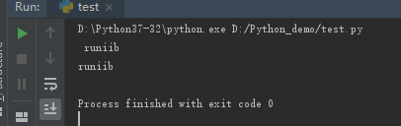
trim英 /trɪm/ 美 /trɪm/ vt. 修剪；整理；装点vi. 削减n. 修剪；整齐；情形adj. 整齐的
比较级 trimmer最高级 trimmest过去式 trimmed过去分词 trimmed现在分词

Python 提供了 函数功能，可以将我们这部分功能抽象成一个函数以方便程序调用，或者提供给其他模块使用。
Python 使用 def 开始函数定义，紧接着是函数名，括号内部为函数的参数，内部为函数的 具体功能实现代码，如果想要函数有返回值, 在 expressions 中的逻辑代码中用 return 返回。

